2020-2021第二学期秦淮中学高一生物期末模拟试卷（一）

一、选择题：本题包括40小题，每小题2分，共80分。每小题只有一个选项最符合题意。

1．下列细胞中属于成熟生殖细胞的是

A．人的肝细胞 B．桃的叶肉细胞 C．果蝇的受精卵 D．水稻的精子

2．下图表示某动物的精子形成过程，以下叙述**错误的**是

精子

A．①过程为精原细胞的有丝分裂 B．②过程中进行了染色体复制

C．③过程中染色体数目加倍 D．④过程为减数第二次分裂

3．某动物卵细胞核中DNA含量为n，则该动物初级卵母细胞的细胞核中DNA的含量为

A．n B．2n C．3n D．4n

4．对于精子和卵细胞形成过程的相同点的叙述**不正确的**是

A．都要经过染色体复制 B．都形成四分体

C．都有细胞质的不均等分配 D．都有同源染色体分离

5．与有丝分裂相比，下列过程只发生在减数分裂中的是

A．染色体复制 B．着丝点分裂 C．同源染色体联会 D．形成纺锤体

6．下图为某个哺乳动物体内细胞分裂不同时期的图像，下列有关叙述正确的是

A．图中①为有丝分裂中期 B．图中②为有丝分裂后期

C．图中③为减数第一次分裂中期 D．图中④是减数第一次分裂后期

7．下列各组生物性状中，属于相对性状的是

A．绵羊的白毛和家兔的灰毛 B．豌豆的高茎和豌豆的矮茎

C．果蝇的红眼和果蝇的残翅 D．小麦的抗病和小麦的早熟

8．下列有关某生物受精作用的叙述，正确的是

A．受精作用过程中精子全部进入卵细胞

B．受精卵中的染色体数目恢复到体细胞中的染色体数目

C．受精作用过程中精子与卵细胞无须相互识别

D．受精卵中的DNA一半来自父方，一半来自母方

9．由二倍体蜂王产生的卵细胞可直接发育成雄蜂，该雄蜂个体是

A．单倍体 B．二倍体 C．四倍体 D．多倍体

10．某生物体细胞中染色体数为2*n*，图中属于减数第一次分裂中期的柱形图是

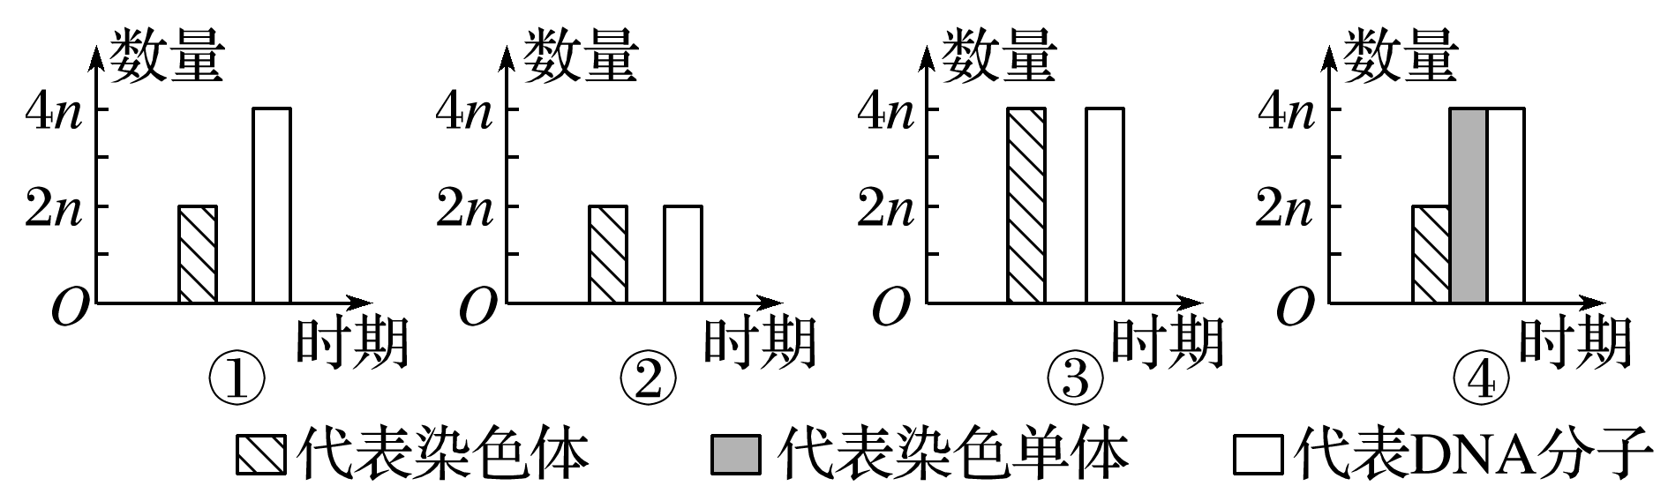

A．① B．② C．③ D．④

11．关于人体染色体组成的叙述**错误的**是

A．正常体细胞中有46条染色体 B．正常精细胞中有23条染色体

C．正常卵细胞中一定有一条X染色体 D．正常精细胞中一定有一条Y染色体

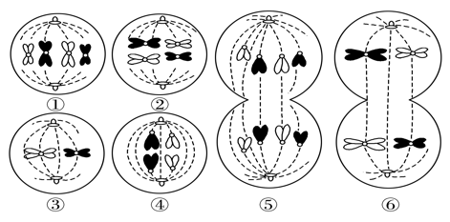12．甲乙两细胞分裂图像来自同一个哺乳动物，下列有关叙述**不正确的**是

A．图甲中有8条染色体

B．图乙中有两对同源染色体

C．图甲细胞处于有丝分裂

D．图中细胞来自雌性个体 甲 乙

13．下列有关孟德尔获得成功的原因的叙述，**错误的**是

A．选取豌豆作为试验材料 B．运用假说-演绎法进行研究

C．应用统计学方法对实验结果进行分析

D．采用从多对相对性状到一对相对性状的研究方法

14．右图为某遗传过程图解，下列叙述**错误的**是

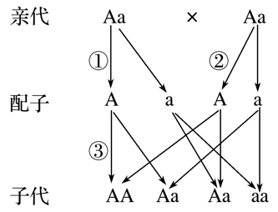A．图中过程①和②代表减数分裂

B．图中过程③代表受精作用

C．等位基因的分离发生在①②过程中

D．基因的自由组合发生在③过程中

15．在遗传实验中，测交是指

A．F1与双亲杂交 B．F1与显性亲本杂交

C．F1与隐性个体杂交 D．F1与杂合个体杂交

16．根据下列个体的基因型判断，属于纯合子的是

A．AABb B．AaXHY　　 　C．AAXHXH D．aaBBXHXh

17．白化病是一种由隐性基因（aa）控制的遗传病。如果一对表现型正常的夫妇，生育了一个患病女儿和一个正常儿子，下列相关叙述**错误的**是

A．母亲基因型为Aa B．父亲基因型为AA

C．女儿基因型为aa D．儿子基因型为AA或Aa

18．下列系谱图表示单基因遗传病，其中肯定属于显性基因控制的遗传病的是(图中深色表示患者)

A　　　　 B C D

19．孟德尔的两对相对性状的遗传实验中，具有1︰1︰1︰1比例的是

A．F1产生配子类型的比例　 B．F2表现型的比例

C．F2基因型的比例 D．F1表现型的比例

20．黄色圆粒豌豆(YYRR)与绿色皱粒豌豆(yyrr)杂交，如果F2有512株，理论上推测其中纯合黄色皱粒豌豆约有

A．128株 B．48株 C．32株 D．64株

21．下列有关生物性別决定的叙述，正确的是

A．性染色体只存在于生殖细胞中 B．果蝇的性别决定方式与人类不同

C．性染色体组成为ZW的个体是雌性 D．性染色体上的基因都与性别决定有关

22．抗维生素D佝偻病是伴X染色体显性遗传病，下列关于相关个体基因型的判断，**错误的**是

A．XDXd ----女性患者 B．XdXd ----女性患者

C．XDY----男性患者 D．XdY ----男性正常

23．下列有关红绿色盲的叙述，**错误的**是

A．红绿色盲基因位于X染色体上 B．男性患者多于女性患者

C．父亲正常，女儿一定正常 D．母亲患病，儿子不一定患病

24．下列关于人类遗传病的叙述，正确的是

A．单基因遗传病是受单个基因控制的遗传病 B．遗传病患者一定带有致病基因

C．多基因遗传病在群体中的发病率较高

D．可在患者家系中调查白化病的发病率

25．当人类染色体发生异常时，会引起相应的遗传病。下图所示的染色体结构变异类型为

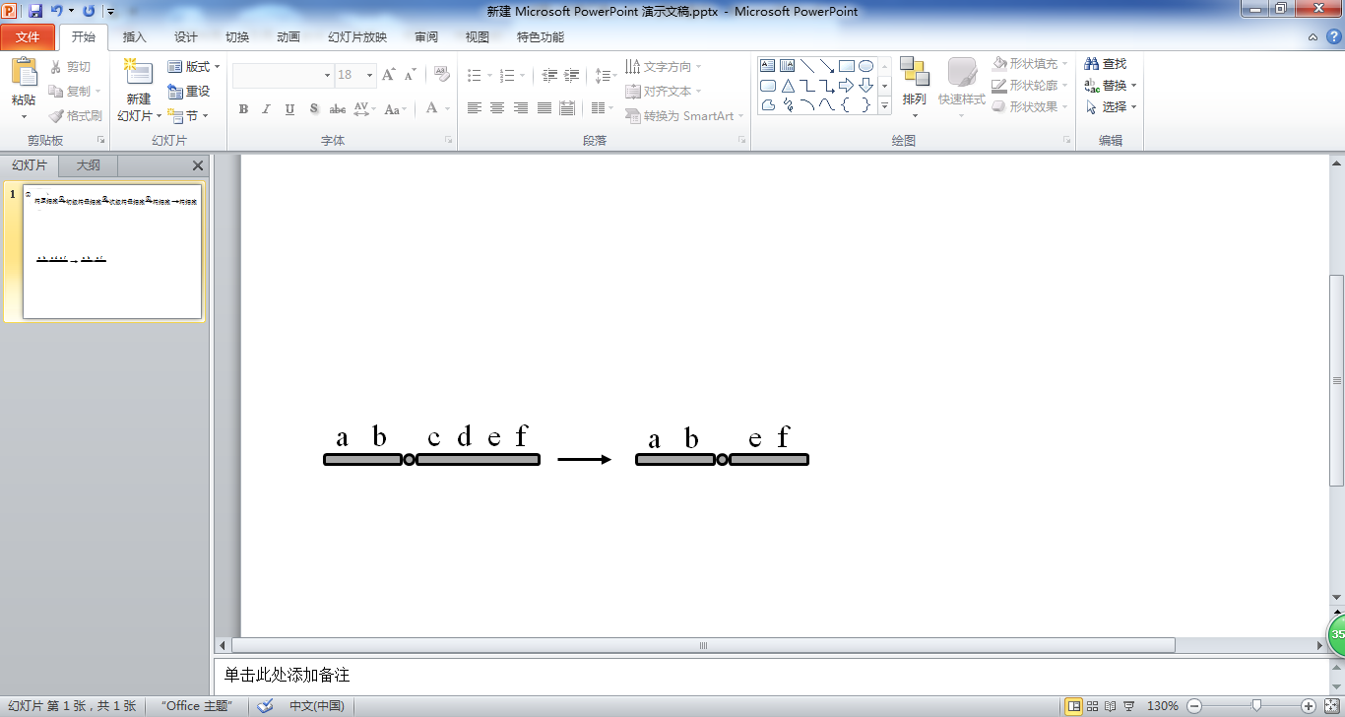

A．倒位 B．缺失 C．易位 D．重复

26．玉米幼苗绿色与白色是1对相对性状（基因用E和e表示）。现用两个杂合子杂交所产生的的种子作为实验种子，将其中的400粒播种后置于黑暗处，另外400粒播种后置于有光处，统计种子萌发后幼苗的表现型，结果如下表所示。下列对实验结果的分析中，**错误的**是

|  |  |  |
| --- | --- | --- |
| 环境 | 绿色幼苗数 | 白色幼苗数 |
| 黑暗 | 0 | 387 |
| 有光 | 298 | 89 |

A．绿色幼苗的基因型都是EE B．光是叶绿素形成的必要条件

C．光照下有叶绿素的性状是显性性状 D．表现型是基因型与环境共同作用的结果

27．在T2噬菌体侵染细菌的实验中，下列对T2噬菌体外壳蛋白质合成的描述，**错误的**是

A．氨基酸原料来自细菌 B．氨基酸原料来自T2噬菌体

C．需要的核糖核苷酸由细菌提供 D．需要的酶由细菌提供

28．下列有关探索遗传物质的实验的叙述，正确的是

A．格里菲思进行了肺炎双球菌的体外转化实验

B．艾弗里进行了肺炎双球菌的体内转化实验

C．格里菲思的实验结论是DNA是遗传物质

D．艾弗里的实验结论是转化因子是DNA

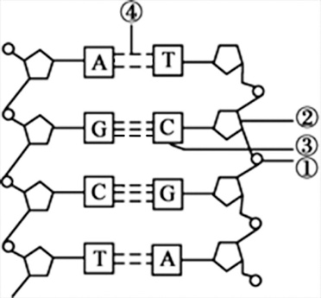29．右图为某DNA分子片段结构示意图。下列有关叙述**错误的**是

A．①是磷酸，②是核糖

B．T为胸腺嘧啶，C为胞嘧啶

C．细胞中DNA复制时，需要用解旋酶将④断开

D．①和②相间排列，构成了DNA分子的基本骨架

30．某双链DNA分子中，腺嘌呤占全部碱基的30%，则此DNA分子中胞嘧啶占全部碱基的

A．20% B．30% C．40% D．60%

31．具有200个碱基的一个DNA分子片段，内含60个腺嘌呤，如果连续复制2次，则需要游离的鸟嘌呤脱氧核苷酸

A．60个 B．80个 C．120个 D．180个

32．下列有关染色体、DNA、基因、脱氧核苷酸的叙述，**错误的**是

A．染色体是基因的主要载体 B．基因是具有遗传效应的DNA片段

C．一个DNA分子中只有一个基因 D．基因的基本结构单位是脱氧核苷酸

33．下列关于基因突变的叙述，**错误的**是

A．基因突变是基因结构的改变 B．基因突变是新基因产生的途径

C．基因突变是生物变异的根本来源 D．基因突变一定能遗传给后代

34．研究人员对数千种生物的DNA碱基序列进行测定，发现没有任何两个物种的DNA序列是一样的。与DNA分子多样性**无关的**是

A．碱基对的数量 B．碱基对的比例

C．碱基对的排列顺序 D．碱基互补配对方式

35．一段原核生物的mRNA通过翻译可合成一条含有11个肽键的多肽链，则此mRNA分子至少含有的碱基个数及合成这段多肽需要的氨基酸数，分别为

A．33和11 B．36和12 C．12和36 D．11和36

36．我国科学家运用转基因技术将含有人凝血因子基因的DNA片段注射到羊的受精卵中，由该受精卵发育成的羊，分泌的乳汁中含有人的凝血因子，可治疗血友病。下列叙述**错误的**是

A．这项研究说明人和羊共用一套遗传密码

B．该羊分泌的乳汁中含有人的凝血因子基因

C．该羊的乳腺细胞中含有人的凝血因子基因

D．该羊的后代也可能含有人的凝血因子基因

37．以下对可遗传变异和生物进化的叙述，正确的是

A．基因突变发生在间期，频率较高

B．亲子代之间的变异主要来源于基因重组

C．长期的地理隔离必然导致生殖隔离

D．共同进化都是通过物种之间的生存斗争实现的

38．现代生物进化理论认为，生物进化的实质是

A．基因突变 B．基因重组

C．种群基因型频率的改变 D．种群基因频率的改变

39．下列有关现代生物进化理论的叙述，**错误的**是

A．群落是生物进化的基本单位 B．生殖隔离是新物种形成的标志

C．自然选择使种群基因频率发生定向改变

D．突变和基因重组为生物进化提供了原材料

40．生物进化导致了生物多样性，下列**不属于**生物多样性的是

A．遗传多样性 B．种群多样性

C．物种多样性 D．生态系统多样性

第Ⅱ卷（非选择题　共20分）

二、非选择题

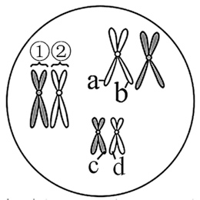41．（7分）下图为二倍体高等雄性动物某细胞处于细胞分裂某时期的部分染色体组成示意图,据图回答问题：

（1）图中细胞正处于 ▲ 分裂的四分体时期，细胞名称为 ▲ 。

（2）图中染色体①和②互为 ▲ ，图中a和b互为 ▲ ，图中c和d在此时期可能发生 ▲ 。

（3）图中细胞的DNA分子数、四分体数依次为 ▲ （数字间用顿号隔开）。

（4）若a与c出现在该细胞产生的一个精子中，是因为非同源染色体间发生了 ▲ 。

42．（6分）牵牛花的花色由基因A、a控制，下表是三组不同亲本的杂交结果，请分析回答：

|  |  |  |  |
| --- | --- | --- | --- |
| 杂交组合 | 亲本的表现型 | F1的表现型及数量 | |
| 红色 | 白色 |
| ① | 白色×红色 | 403 | 397 |
| ② | 红色×红色 | 430 | 140 |
| ③ | 白色×红色 | 413 | 0 |

（1）根据第 ▲ 组可判断牵牛花花色中 ▲ 为显性性状。

（2）杂交组合②后代中发生了 ▲ 现象， 杂交组合②后代红花的基因型为 ▲ ，为纯合子的概率是 ▲ 。

（3）杂交组合①产生的F1红花植株与杂交组合③产生的F1红花植株杂交，后代出现白花的概率是 ▲ 。

43．（7分）下图是人体细胞中胰岛素基因控制合成胰岛素的过程示意图，请据图回答。

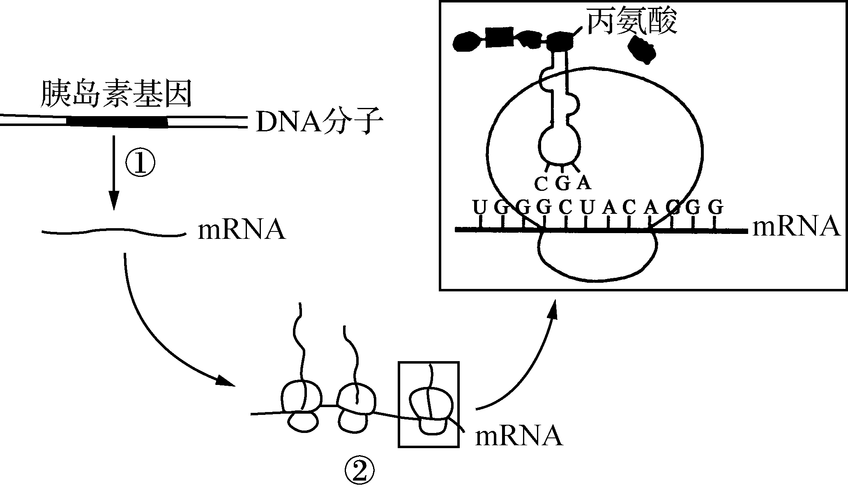

（1） 图中①过程称为 ▲ ，若胰岛素基因的模板链上部分碱基序列为—ACATGC—，经①过程后得到的mRNA的碱基排列顺序是 ▲ ，催化该过程的酶是 ▲ 。

（2）图中②过程称为 ▲ ，发生在 ▲ （填写细胞器名称）中，从图中可知决定丙氨酸的密码子是 ▲ 。

（3）图中②过程与①过程相比，其特有的碱基配对方式是 ▲ 。

2020-2021第二学期秦淮中学高一生物期末模拟试卷（二）

参考答案

一、选择题：本题包括40小题，每小题1.5分，共60分。每小题只有一个选项最符合题意。

|  |  |  |  |  |  |  |  |  |  |
| --- | --- | --- | --- | --- | --- | --- | --- | --- | --- |
| 1 | 2 | 3 | 4 | 5 | 6 | 7 | 8 | 9 | 10 |
| D | C | D | C | C | A | B | B | A | D |
| 11 | 12 | 13 | 14 | 15 | 16 | 17 | 18 | 19 | 20 |
| D | D | D | D | C | C | B | D | A | C |
| 21 | 22 | 23 | 24 | 25 | 26 | 27 | 28 | 29 | 30 |
| C | B | D | C | B | A | B | D | A | A |
| 31 | 32 | 33 | 34 | 35 | 36 | 37 | 38 | 39 | 40 |
| C | C | D | D | B | B | B | D | A | B |

二、非选择题：本部分包括6题，共计40分，每空1分。

41. （7分）

（1）减数第一次 初级精母细胞

（2）同源染色体 姐妹染色单体 交叉互换

（3）12、3

（4）自由组合

42. （6分）

（1）②③ 红色

（2） 性状分离 AA或Aa 1/3

（3）1/4

43. （7分）

(1) 转录　 —UGUACG—　 RNA聚合酶

（2） 翻译 核糖体 GCU

(3)　U--A